Министерство народного образования Республики Узбекистан

Урок русского языка в 7-м классе с узбекским языком обучения
Раим Фархади. «Узбекистан».
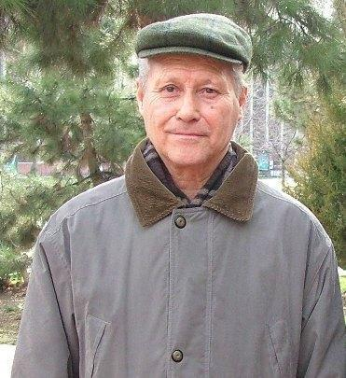

Янгиер 2014.

Цели урока.
Образовательная. Познакомить с некоторыми страницами биографии Раима Фархади и стихотворением «Узбекистан», подготовить к правильному выразительному чтению.
Развивающая. Развить навыки выразительного чтения, умение анализировать содержание стихотворения.
Воспитательная: Воспитывать чувство любви к Родине и к народным традициям.
Оборудование. Портрет Раима Фархади. Выставка книг Раима Фархади. Презентация о Р. Фархади.

Ход урока.
1.Организационный момент.
Что должен ценить и любить каждый человек больше всего на свете?

II.Опрос.
III. Объяснение нового материала.
Кто читал произведения Р. Фархади? Что вы знаетет о нем?
Вступительное слово учителя. Подготовленное чтение стихов учениками.
Раим Хакимович Фархади - поэт, прозаик, драматург, детский писатель, переводчик, заслуженный работник культуры Узбекистана.
Он родился 16 мая 1942 года в городе Самарканде. Недавно мы отмечали его 70-летие. Его дед и отец были известными учёными-медиками. Врачом стал и Р. Фархади. Однажды, совсем юный, он написал четверостишия о первом полёте человека в космос.
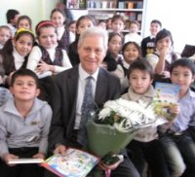
Стихи напечатали на страницах газет и журналов, а их автор вошёл в число 50 победителей конкурса поэзии, в котором участвовало более 16 тысяч человек, живших в разных республиках. Детские впечатления о красоте родного края, глубоко запавшие в душу мальчика, постепенно стали выражаться в слове, богатом своей выразительностью и образностью. Как оказалось, увлечение поэзией, литературой, историей стало его призванием на всю жизнь.
Раим Фархади назвал свою первую небольшую книжку «Утренняя песнь» (1964 г.). Поэтический мир поэта отличается не только богатством и своеобразием, но и исключительной цельностью. О чём бы ни писал поэт - о послевоенном детстве, об исчезновении Аральского моря, о дружбе и любви - он искренен и великодушен. Поэт не только описывает события и явления, окружающие его, он хочет постичь их сокровенную тайну.
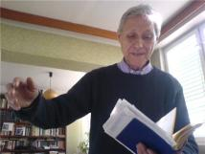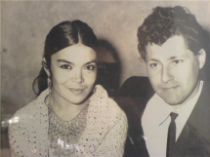
По признанию поэта, стихи - это тоже своего рода растения - растения разума и сердца, они очень музыкальны и лиричны, пронизаны светом звёзд. Поэт словно записывает их, услышав от птиц, родников, гор, трав. Р. Фархади не только создает свои стихи, он ещё и переводит на русский язык произведения А. Навои и своих современников. В последние годы Раима Фархади увлекла живопись, причём материалы использует необычные. Вместо гуаши или акварели он берет натуральные "краски" - использует пигменты цветов и трав.

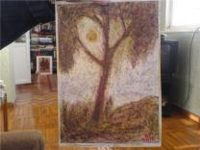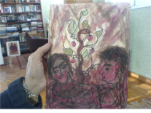

Песня матери.
Будет петь колыбельную мать,
Будет ласково что-то шептать
На старинном степном языке
Повторяя в счастливой тоске
--Спи, малыш,
Ты не спишь
Отчего?
--Мама, мама, а если во сне
Страшный сон вновь увидится мне?
Страшный сон…
Так боюсь я его!
Мать рукою взмахнет раз другой,
Прикоснется легонько рукой,
А рука так светла и тепла...
--Засыпай, верблюжонок ты мой,
Страшный сон я сейчас прогнала!
Спит малыш,
Безмятежно он спит…
Мать над ним изваяньем стоит.
А вокруг спят луга и поля.
Чутко спят у дорог тополя.
Спит камыш и уснул ветерок.
И мигнул, задремав , огонек.

ПЕРВЫЙ РАЗ В ПЕРВЫЙ КЛАСС.

Вчера лишь тебе говорили - малыш,
Порой называли - проказник.
Сегодня уже ты за партой сидишь,
Зовут тебя все - Первоклассник!
Серьезен. Старателен.
Впрямь - ученик! Букварь.
За страницей - страница.
А сколько вокруг
Замечательных книг...
Великое дело - учиться!..

Наш дом – Узбекистан.

Всех не счесть родников, радостных садов,
И мелодий твоих светел караван…
Добротой матерей, мудростью отцов
Славен ты и велик, наш Узбекистан!
В мире много земель, много разных стран,
Но мы край лишь один Родиной зовём.
Нам на счастье судьбой ты навеки дан,
Ты – наш солнечный дом, наш Узбекистан!

- Подготовка к первичному восприятию стихотворения Р. Фархади «Узбекистан!».
Работа с новыми словами и выражениями.
- Первичное восприятие стихотворения Р.Фархади «Узбекистан».
Чтение стихотворения учителем наизусть. Проверка первичного восприятия. -Понравилось ли Вам стихотворение Р. Фархади «Узбекистан»?
-Какие чувства вы испытали, когда слушали это стихотворение? -Какая картина представилась вам, когда вы его слушали? -Какое возникло настроение, что вспомнили?
-Захотелось ли вам перечитать это стихотворение?
IV. Закрепление.
1. Вторичное восприятие стихотворения.
-Прочитаем стихотворение ещё раз и поразмыслим, как поэту удалось передать чувство любви к Родине, чувство гордости за неё, описать картину весны и осени, показать щедрость узбекского народа, рассказать об истории, о сегодняшнем и грядущем Узбекистане.
-Анализ произведения.
-Объясните, как вы понимаете строчку «Степной, долинный, горный.»? -Объясните выражение: «Раскрытый щедро дастархан». - О каких народных героях, прошедших сквозь пустыни, говорит поэт? Расскажите о них. В каких произведениях вы читали о них по родной литературе?
-Как вы понимаете строчки «Узбекистан - сегодняшний, грядущий...»?
2. Подготовка к выразительному чтению стихотворения.
-Какое по настроению это стихотворение? (Торжественное) -Какие слова в этом стихотворении самые важные, определяющие его настроение? Такие слова мы называем ключевыми. (Узбекистан! Узбекистан!)
-Почему «Узбекистан - упорный, добрый, сильный»?
-Какой знак стоит после слова «Узбекистан»? Как следует прочитать это стихотворение?
-Что хочет сказать автор словами: «И люди гордые твои В моей судьбе – навеки.»? (Это трудолюбивый, щедрый, сильный духом народ, без которого поэт не мыслит жизни.)
- Выразительное чтение стихотворения учащимися.
(Прослушивание нескольких учеников.)
V. Итог урока.
Раим Хакимович Фархади относится к редкому типу людей, которых принято называть в Узбекистане устозами (мастерами) и подвижниками. Этого открытого и доброжелательного человека со своим взглядом и словом всегда с нетерпением ждут в любой аудитории. Интеллигентный, высокообразованный, до тонкостей знающий поэзию и поэтическую науку в целом, Раим Хакимович обожает детей, считая их, по праву, основой и растущей ветвью любого общества. На протяжении многих лет в Ташкентском центре творчества учащихся Р. Фархади проводит мастер-классы с одаренными ребятами на темы экологического воспитания через поэзию и живопись. « Обычно, на занятия я приношу новые стихи, а дети под руководством опытного педагога Альфии Мамбетовой рисуют образы, родившиеся от них. Порой они такие неожиданные, что удивлению нет предела. На занятиях мы поднимаем такие темы, как экология, нравственность, толерантность, патриотизм. Потом рисунки детей становятся иллюстрациями для выпускаемых книг. Наша первая победа - книжка «Ступеньки здоровья и счастья». В 2005 году она заняла первое место в конкурсе ЮНИСЕФ и Детского фонда Узбекистана. Затем были календарь «Солнце детства», книжка из стихов и рисунков «Сохранение озонового слоя», пьеса «Рустик-инопланетянин». Сейчас делаем еще одну книжку - «Изменение климата глазами детей», она уже готова к печати. Выпуск ее поддерживает, так же как и «Загадки с грядки», фонд «Экосан». На днях вышло в свет учебное пособие для начальных классов «Я и мои права». Текст учебника написал педагог В. А. Костецкий, я представил сорок стихотворений, а ребята изобразили, как понимают права, в том числе и на здоровую окружающую среду. У поэта-просветителя Авлони есть строки: «Моя страна – счастливой будь!» Когда человек живет с таким мироощущением, то он всегда счастлив.»
Звучит ученых вывод невеселый, –
Задумайся, ретивый дровосек:
«Когда исчезнут бабочки и пчелы,
Немедленно исчезнет человек!

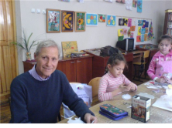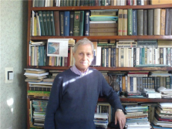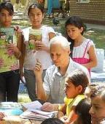
ДОЧКА ТАБИБА

Моя целительница – Азия!
Дочь и наследница табиба.
Заваривает травы разные:
Янтак с алтайским корнем либо
Отменно жгучее, полынное,
Тягучее, певуче-длинное…
Целительница – избавительница
Берет кишмиш с орехом тертым
И подает с тянь-шаньским медом.
Целительница – искусительница.
Вчера в бреду горел огнем,
Сегодня прыгаю конем.
И крепок, как гранита глыба.
Табиба доченька не праздная,
Моя хранительница – Азия,
За исцеление спасибо!

VI. Домашнее задание. Выучить наизусть и выразительно рассказать стихотворение Р.Фархади «Узбекистан! Узбекистан!».

